Федеральное государственное бюджетное

образовательное учреждение

высшего образования

**«МОСКОВСКИЙ АВИАЦИОННЫЙ ИНСТИТУТ»**

(национальный исследовательский университет)

Факультет № 8 «Информационные технологии и прикладная математика»

Кафедра 806 «Вычислительная математика и программирование»

**КУРСОВОЙ ПРОЕКТ**

**«Процедуры и функции в качестве параметров»**

по дисциплине «Вычислительные системы»

1 семестр

|  |  |
| --- | --- |
| Студент | Мезенин О.А. |
| Группа | М8О-106Б-21 |
| Преподаватель | Дубинин А.В. |
| Оценка |  |

Оглавление

Введение 3

Теория 4

Метод дихотомии (половинного деления) 4

Метод итераций 5

Метод Ньютона 6

Практика 8

Графики функций 8

Графическое доказательство применимости методов 10

Описание программы 16

Результат работы программы 19

Выводы 20

Список источников 21

# Введение

Компьютеры широко используются в математике, т.к. умеют быстро и с высокой точностью вычислять разные функции и обрабатывать большое количество данных. Во многих языках программирования есть возможность передавать функцию в качестве параметра другой функции. Такая возможность в некоторых случаях может облегчить написание программ для решения математических задач.

Цель курсовой работы состоит в изучении трёх численных методов решения алгебраических уравнений, а также в реализации этих методов в программе на Си с использованием передачи функций в качестве параметра.

# Теория

Рассматривается уравнение вида $f(x)=0$. Предполагается, что функция $f(x)$ достаточно гладкая, монотонная на этом отрезке и существует единственный корень уравнения x* ∈ [a, b]. На отрезке [a, b] ищется приближённое решение *x* с точностью ɛ, т.е. такое, что $|x-x^{*}|<ɛ$. Далее приведены три простейших численных метода решения алгебраических уравнений.

Метод дихотомии (половинного деления)

Очевидно, что если на отрезке [a, b] существует корень уравнения, то значения функции на концах отрезка имеют разные знаки: $f\left(a\right)*f(b)<0$. Метод заключается в делении отрезка пополам и его сужении в два раза на каждом шаге итерационного процесса в зависимости от знака функции в середине отрезка.

Правильное решение уравнения методом половинного деления возможно лишь в том случае, если известно, что на заданном интервале имеется корень и он является единственным. Это совсем не означает что метод дихотомии может использоваться только для решения линейных уравнений. Для нахождения корней уравнений более высокого порядка методом половинного деления необходимо сначала отделить корни по отрезкам. Процесс отделения корней осуществляется путем отыскания первой и второй производной от функции и приравнивании их нулю $f'(x)=0$ и $f''(x)=0$. Далее определяются знаки $f(x)$ в критических и граничных точках.

Алгоритм метода дихотомии очень прост. Рассмотрим отрезок [a, b] в пределах которого имеется один корень x1.

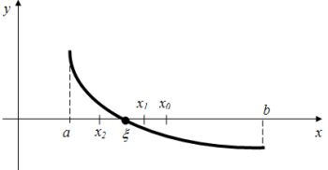

На первой этапе вычисляется $x_{0}=\frac{(a+b)}{2}$.

Далее определяется значение функции в этой точке: если , то [a, x0], если наоборот, то [x0, b], т.е. происходит сужение отрезка. Таким образом, в результате формируется последовательность xi, где i - номер итерации.

Вычисления прекращаются, если $|b-a|<ε$.

Метод итераций

Идея метода заключается в замене исходного уравнения $f(x)=0$ уравнением вида $x=φ(x)$. Выберем начальное приближение x0 ∈ [a, b]. Следующие итерации находим по формуле: $x_{k+1}=φ(x_{k})$ , т.е. $x_{1}=φ(x_{0})$ , $x_{2}=φ(x_{1})$  и т.д.. Итерационный процесс заканчивается, если $|x_{k+1}–x_{k}|<ε$. Представить исходное уравнение в эквивалентном виде $x=φ(x)$  можно бесконечным числом способов. Из всевозможных таких представлений выбирают тот, который дает сходящуюся к корню последовательность вычислений.

Достаточное условие сходимости метода: $|φ'(x)|<1$ для всех *x* из отрезка [a, b].

**Геометрический смысл метода итерации**

|  |  |
| --- | --- |
| http://nickolay.info/study/methods/1.files/image032.gif | http://nickolay.info/study/methods/1.files/image033.gif |
| http://nickolay.info/study/methods/1.files/image034.gif | http://nickolay.info/study/methods/1.files/image035.gif |
| Сходящийся метод итерации | |

|  |  |
| --- | --- |
| http://nickolay.info/study/methods/1.files/image036.gif | http://nickolay.info/study/methods/1.files/image037.gif |
| http://nickolay.info/study/methods/1.files/image038.gif | http://nickolay.info/study/methods/1.files/image039.gif |
| Расходящийся метод итерации | |

В качестве начального приближения обычно берут середину отрезка [a, b]: $x_{0}=\frac{(a+b)}{2}$ .

На практике часто в качестве $φ(x)$  берут функцию $φ(x)=x-cf(x)$ , где *с* – некоторая постоянная.

Метод Ньютона

Является частным случаем метода итераций.

Метод определяется формулой xx+1 = xk -

Условие сходимости: $\left|f\left(x\right)*f^{''}\left(x\right)\right|<{(f^{'}\left(x\right))}^{2}$

Геометрическая интерпретация такова: участок кривой $y=f(x)$ при x ∈ [xk, xx+1], если xk<xk+1, или x ∈ [xk+1, xk], если xk+1 < xk, заменяется отрезком касательной, проведённой из точки xk.

Уравнение касательной имеет вид y= $f$ (xk)+(x-xk) (xk). Найдём точку пересечения, которую обозначим xk+1, касательной с осью y=0: 0= $f$ (xk)+(x-xk) (xk). Откуда xx+1 = xk -

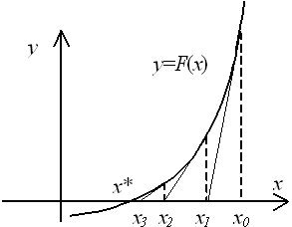

# Практика

Необходимо составить программу на языке Си с процедурами решения трансцендентных алгебраических уравнений различными методами (итерация, Ньютона и половинного деления - дихотомии). Нелинейные уравнения оформить как параметры-функции, разрешив относительно неизвестной величины в случае необходимости. Применить каждую процедуру к решению двух заданных уравнений.

|  |  |  |  |
| --- | --- | --- | --- |
| № | Уравнение | Отрезок, содержащий корень | Приближённое значение корня |
| 1 | $$3x-14+e^{x}-e^{-x}=0$$ | [1, 3] | 2.0692 |
| 2 | $$\sqrt{1-x}-tgx=0$$ | [0, 1] | 0.5768 |

Графики функций

График функции $f_{1}\left(x\right)=3x-14+e^{x}-e^{-x}$ на отрезке [1, 3]

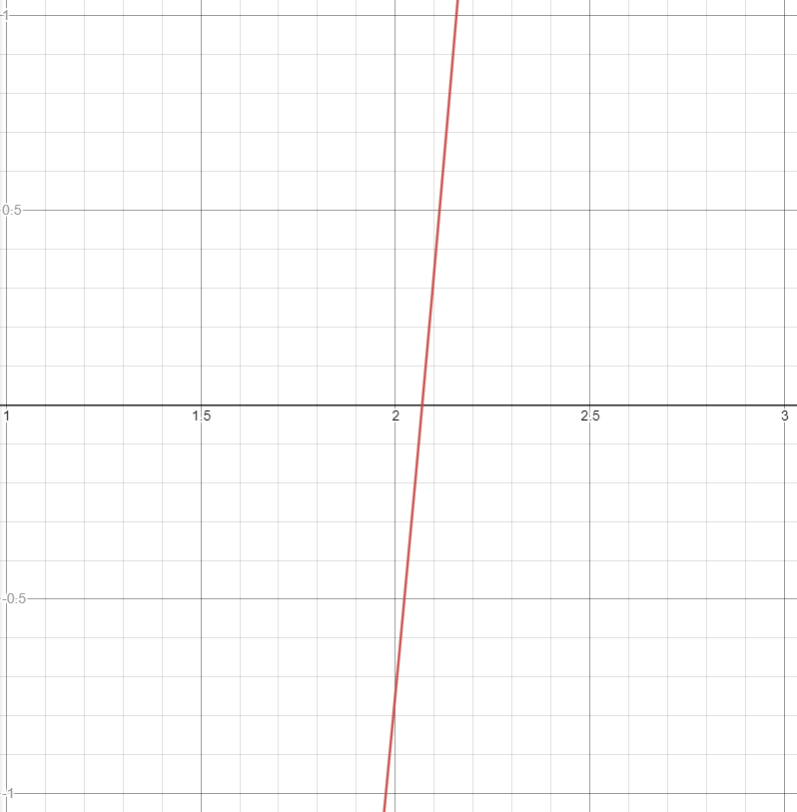

График функции $f_{2}\left(x\right)=\sqrt{1-x}-tgx$

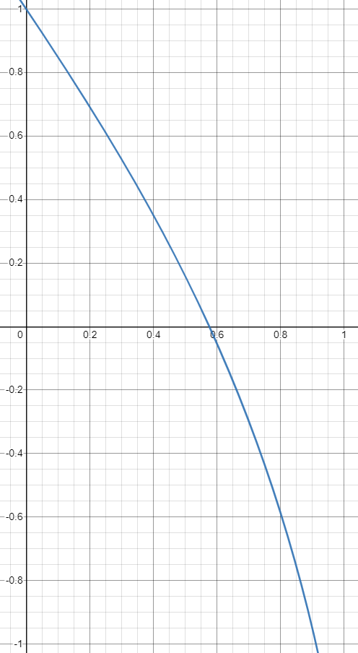

Графическое доказательство  
применимости методов

Для метода дихотомии графическое доказательство применимости для обоих функций очевидно: т.к. на графиках виден корень, то для каждой функции значения на концах отрезка имеют разные знаки: $f(a)*f(b)<0$.

Докажем применимость метода итераций:

1. Для функции $f_{1}\left(x\right)$:

Возьмём функцию $φ_{1}(x)=x- \frac{1}{14} f(x)$

Её производная будет равна ${φ_{1}}^{'}\left(x\right)=-\frac{e^{x}}{14}- \frac{e^{-x}}{14}+\frac{11}{14}$

Покажем график функции $φ_{1}'(x)$ на отрезке [1, 3]

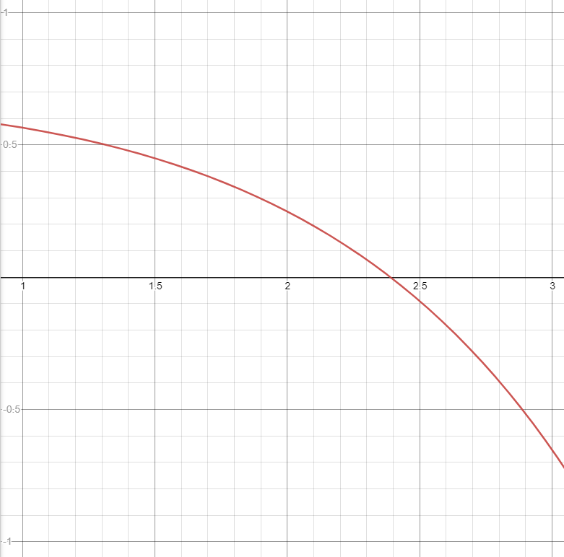

Видим, что ${|φ_{1}}^{'}\left(x\right)|<1, ∀x∈[1, 3]$ => метод применим на отрезке [1, 3].

1. Для функции $f_{2}\left(x\right)$:

Возьмём $φ_{2}\left(x\right)=x+\frac{1}{10}f(x)$

Её производная будет равна ${φ_{2}}^{'}(x)=-\frac{1}{3{*cos}^{2}\left(x\right)}-\frac{1}{20*\sqrt{1-x}}+1$

Покажем график функции $φ_{2}'\left(x\right)$ на отрезке [0, 1]

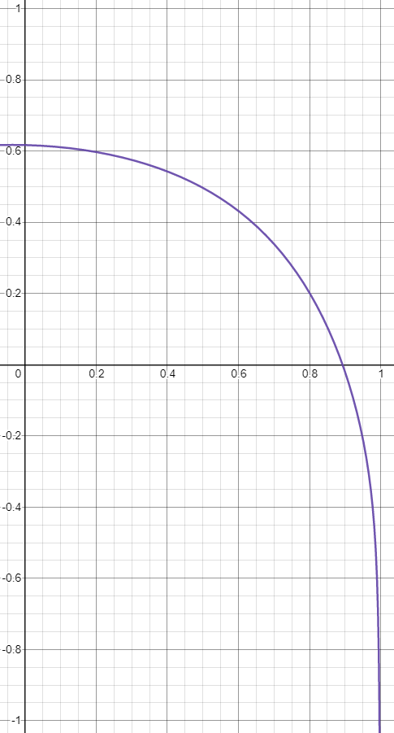

Заметим, что односторонний предел $\lim_{x→1-}{{φ_{2}}^{'}(x)}=-∞$ => график имеет асимптому в точке $x=1$. Тогда значение функции ${φ_{2}}^{'}(x)$ около точки $x=1$ будет по модулю больше единицы. Сузим интервал, возьмём отрезок [0, 0.9]. Корень уравнения $f_{2}(x)=0$ $x^{*}∈[0, 0.9]$, ${|φ_{2}}^{'}\left(x\right)|<1, ∀x∈[0, 0.9]$ => метод применим на отрезке [0, 0.9].

Докажем применимость метода Ньютона:

1. Для функции $f_{1}\left(x\right)$:

Производная первого порядка: $f_{1}^{'}\left(x\right)=e^{x}+e^{-x}+3$

Производная второго порядка: $f_{1}^{''}\left(x\right)=e^{x}-e^{-x}$

Условием сходимости метода является выполнение неравенства $\left|f_{1}\left(x\right)*{f_{1}}^{''}\left(x\right)\right|<{({f_{1}}^{'}\left(x\right))}^{2}, ∀x∈[1, 3]$

Значит, график функции левой части неравенства должен быть ниже графика правой на всём отрезке [1, 3]. Покажем это.

|  |  |
| --- | --- |
| График функции || | График функции ${{(f}_{1}'(x))}^{2}$ |
|  |  |

Видно, что график правой части покрывает график левой на отрезке [1, 2].

Приведём сравнение двух графиков около точки $x=3$

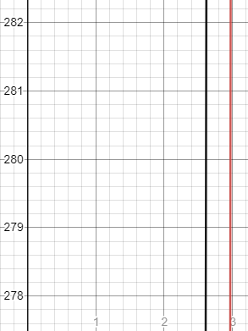

Значит, и на отрезке [2, 3] график правой части неравенства выше графика левой => метод применим на отрезке [1, 3].

1. Для функции $f_{2}\left(x\right)$:

Производная первого порядка: $f_{2}^{'}\left(x\right)= -\frac{1}{\cos^{2}\left(x\right)}-\frac{1}{2*\sqrt{1-x}}$

Производная второго порядка: $f_{2}^{''}\left(x\right)=\frac{1}{4*\sqrt{1-x}*(x-1)}-\frac{2*sin(x)}{\cos^{3}(x)}$

|  |  |
| --- | --- |
| График функции || | График функции ${{(f}_{2}'(x))}^{2}$ |
|  |  |

Рассмотрим также графики между точками 0.9 и 1

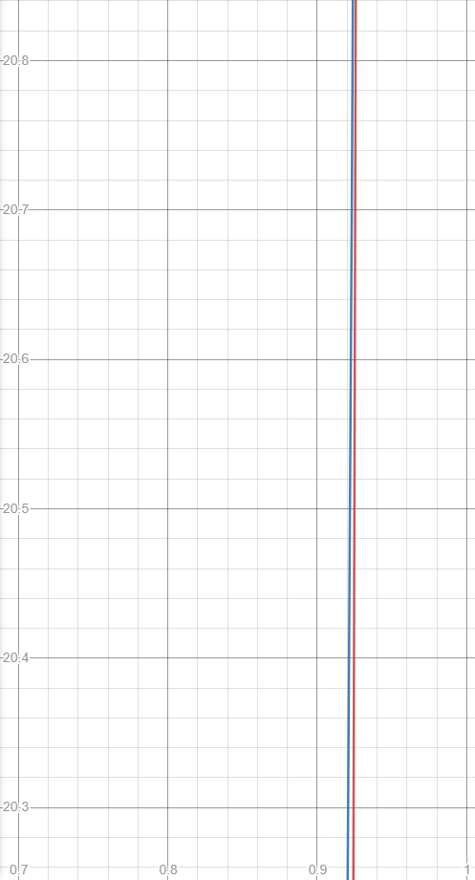

Видим, что графики пересекутся до значения в точке $x=1$, но на отрезке [0, 0.9] график функции правой части неравенства $\left|f_{2}\left(x\right)*{f_{2}}^{''}\left(x\right)\right|<{({f_{2}}^{'}\left(x\right))}^{2}$ будет лежать выше графика функции левой части => метод применим на отрезке [0, 0.9].

Описание программы

Упростим имя для типа указателя на функцию, принимающую параметр типа double, а также объявим структуру result, которую будут возвращать все три метода, где root – найденный корень, iters – количество итераций, success – успешно ли применился метод.

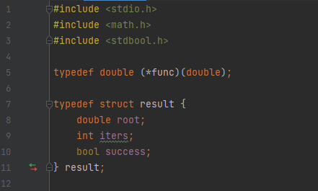

Заданные функции оформим как функции типа double:

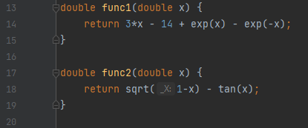

Объявим следующие функции:

* result dihotomia_method(func f, double a, double b),   
  result iterations_method(func f, func iter_f, double a, double b),   
  result newton_method(func f, double a, double b) – рассматриваемые методы;
* double iter_f1(double x), double iter_f2(double x) – функции $φ_{1}(x)$, $φ_{2}(x)$ для метода итерации;
* double df(func f, double x), double ddf(func f, double x) – значение производных первого и второго порядков соответственно ( $f'(x)$ и $f''(x)$);
* void print_research(func f, func iter_f, double a, double b) – прогоняет принимаемую в качестве аргумента функцию и выводит на экран результаты.

Функция main вызывает функцию print_research для каждой из данных функций.

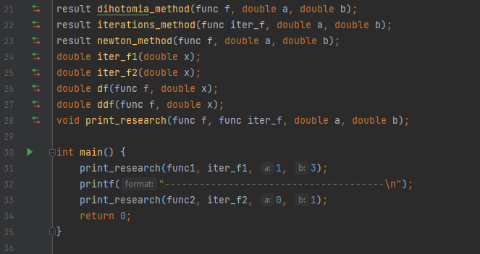

Реализация функции dihotomia_method:

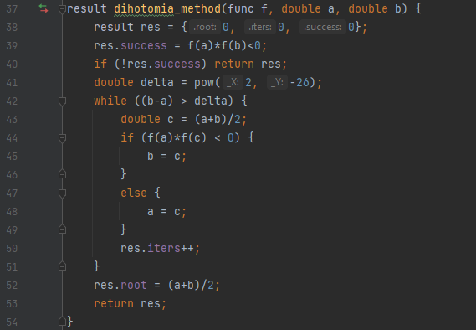

Реализация функций iter_f1, iter_f2, iterations_method:

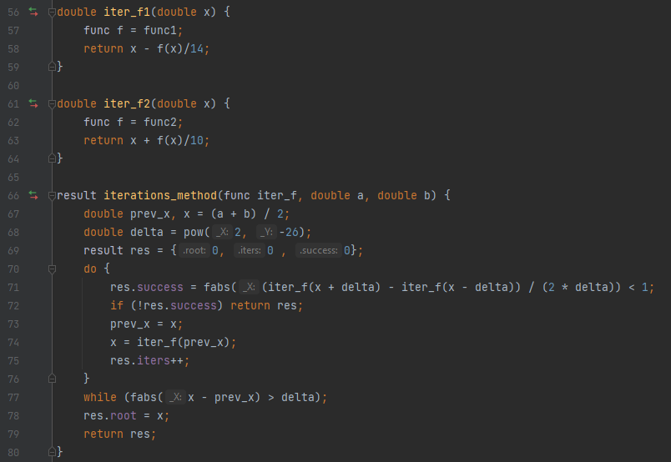

Реализация функции newton_method:

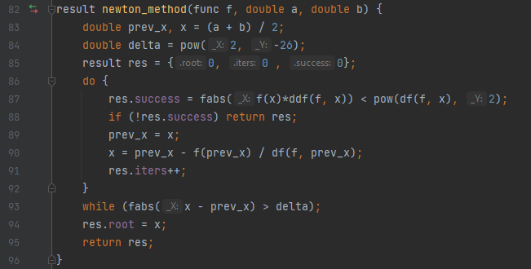

Реализация функций df, ddf:

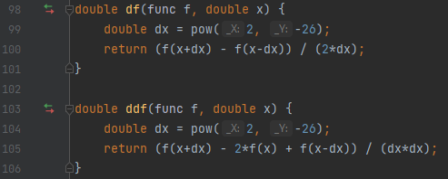

Реализация функции print_research:

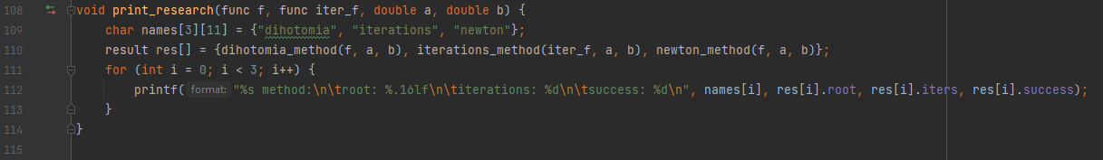

Результат работы программы

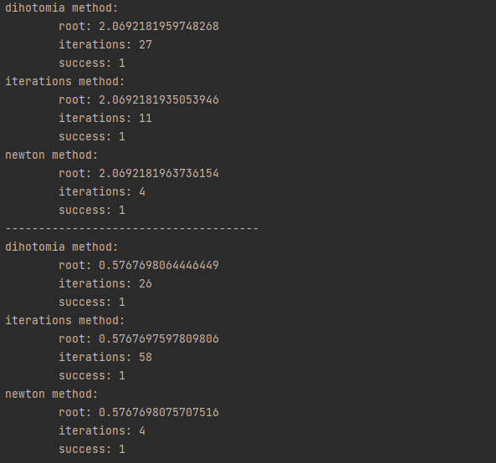

# Выводы

Методы дихотомии, итерации и Ньютона используются для решения трансцендентных алгебраических уравнений. На практике удалось графически и экспериментально доказать сходимость всех трёх методов, а также найти корни уравнений. Метод Ньютона оказался более быстросходящимся в обоих примерах, но требовал на каждой итерации вычисление производной функции.

# Список источников

1. Метод дихотомии или метод половинного деления – URL: <http://bpascal.ru/download/desc/319.php> (29.12.2021)

2. Приближенное решение нелинейных алгебраических уравнений – URL: <http://nickolay.info/study/methods/01.html> (29.12.2021)

3. Desmos | Графический калькулятор – URL: <https://www.desmos.com/calculator> (29.12.2021)